深 圳 大 学 实 验 报 告

课程名称： 数字电路

实验项目名称： 实验5 MSI时序逻辑部件应用

学院： 管理学院+计算机与软件学院

专业： 工商管理类+计算机科学与技术

指导教师： 江常坤

报告人： 郑钊颖+汉雨 数字电路实验

学号：2025040045+2024040042

实验时间： 2026年6月8日

实验报告提交时间：

教务部制
一、实验目的
（1）熟悉中规模集成十进制计数器、中规模集成四位双向移位寄存器的逻辑功能及测试方法；
（2）学习计数器的功能扩展；
（3）掌握时序逻辑电路的分析和设计方法。
二、预习要求
（1）复习时序逻辑电路的分析和设计方法；
（2）根据任务要求设计电路，并拟定实验方法和设计实验所需测试表格；
（3）熟悉所用芯片的逻辑功能、引脚功能和参数；
（4）复习二进制加/减法计数器的构成特点和任意进制计数器的实现方法。
三、实验仪器与材料
（1）RXS-1B 数字逻辑电路实验箱：
（2）74LS90（十进制计数器）、74LS161（4 位二进制同步计数器（异步清零））、74LS138（3线-8线译码器）、74LS04（六反向器）、74LS20（双四输入与非门）。
四、设计题目
设计一电路以驱动八只灯，并使其七亮一暗，且这一暗灯按一定节拍循环右移。
方法、步骤：

该电路可分别用如下几个方案实现：
1．用一片十进制计数器（74LS90）接成八进制计数器和3-8线译码器（74LS138）实现。
2．用一片四位二进制计数器（74LS161）和3-8 译码器（74LS138）实现。

实验原理
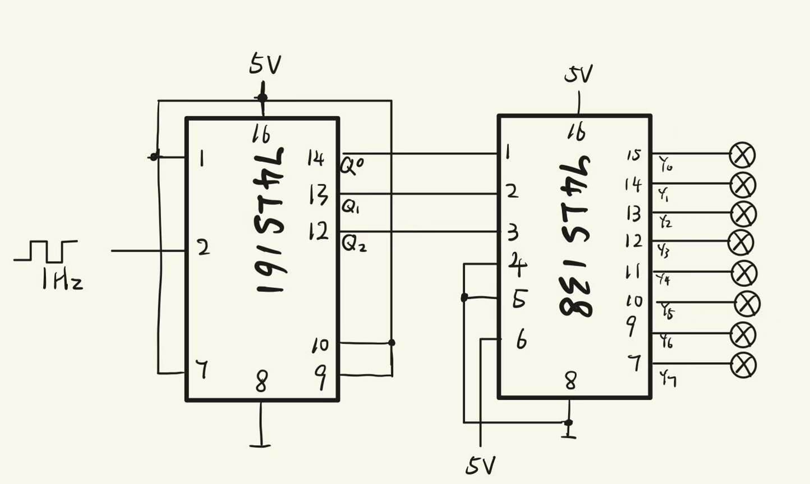
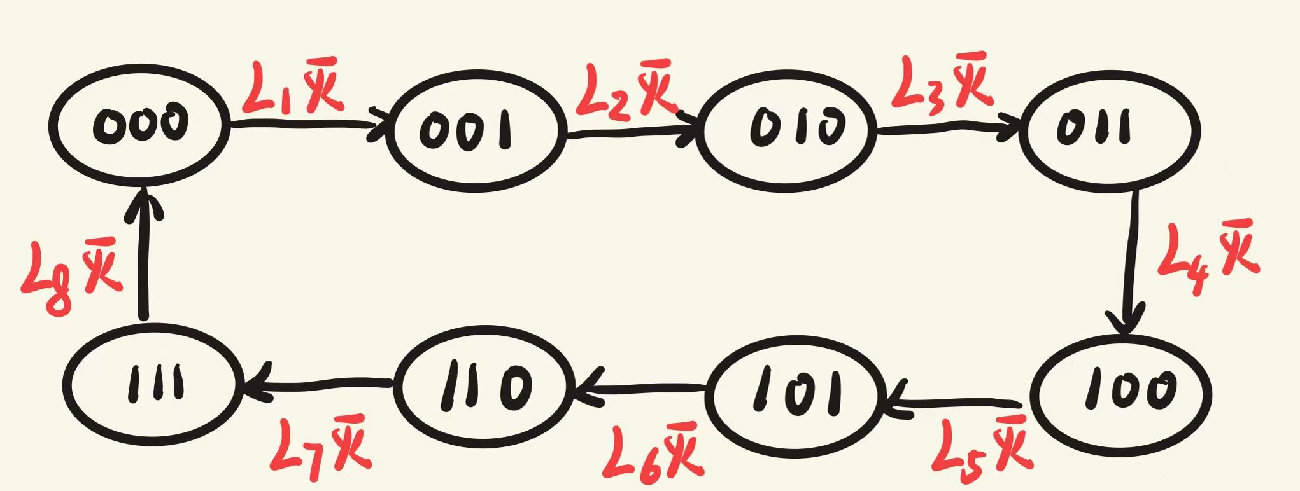
$$QC$$ | $$QB$$ | $$QA$$ | Y0 | Y1 | Y2 | Y3 | Y4 | Y5 | Y6 | Y7
0 | 0 | 0 | 0 | 1 | 1 | 1 | 1 | 1 | 1 | 1
0 | 0 | 1 | 1 | 0 | 1 | 1 | 1 | 1 | 1 | 1
0 | 1 | 0 | 1 | 1 | 0 | 1 | 1 | 1 | 1 | 1
0 | 1 | 1 | 1 | 1 | 1 | 0 | 1 | 1 | 1 | 1
1 | 0 | 0 | 1 | 1 | 1 | 1 | 0 | 1 | 1 | 1
1 | 0 | 1 | 1 | 1 | 1 | 1 | 1 | 0 | 1 | 1
1 | 1 | 0 | 1 | 1 | 1 | 1 | 1 | 1 | 0 | 1
1 | 1 | 1 | 1 | 1 | 1 | 1 | 1 | 1 | 1 | 0

实验过程及内容：
数据处理分析：

深圳大学学生实验报告用纸

实验结论：

指导教师批阅意见：

成绩评定：

指导教师签字：
年 月 日
备注：
注：1、报告内的项目或内容设置，可根据实际情况加以调整和补充。
2、教师批改学生实验报告时间应在学生提交实验报告时间后10日内。

